密 级： 普通

公众号服务商端需求说明书
<版本: V1.4>

文档修订记录
版本 | *变化状态 | 修订说明 | 日期 | 变更人
V1.0 | A | 新建公众号服务商端功能界面 | 2019-11-05 | 郑颖哲
V1.1 | M | 商户进件-基本信息页面修改 | 2019-11-05 | 郑颖哲
V1.1 | M | 商户进件-签约补充页面修改为签约产品页 | 2019-11-05 | 郑颖哲
V1.1 | A | 管理员角色新增商户进件功能 | 2019-11-05 | 郑颖哲
V1.1 | A | 审核通过的商户可查询商户基本信息、查询签约支付产品 | 2019-11-05 | 郑颖哲
V1.2 | A | 管理员角色新增财务管理功能 | 2019-12-13 | 郑颖哲
V1.3 | A | 1、管理员角色新增分润查询、获取账单、商户流水查询功能  2、业务员角色新增商户流水查询功能 | 2019-12-18 | 郑颖哲
V1.4 | M | 1、分润显示功能界面修改  2、登录服务商选择 | 2019-12-30 | 郑颖哲
*变化状态：A——增加，M——修改，D——删除

目录
1 引言 4
1.1 目的 4
1.2 背景 4
1.3 术语与缩写解释 4
1.4 参考资料 4
2 功能需求 5
3 系统原型 18
4 接口需求 18
5 性能需求 18
6 安全性需求 18
7 系统运行环境约束 18
8 系统运行需求 18
9 其他需求 18
10 附件 18

引言

目的
为了提高服务商工作效率，加强管理，管理员角色新增分润查询、获取账单、商户流水查询功能，业务员角色新增商户流水查询等功能。
预期读者：七分钱代理商业务人员。

背景
- 需求提出者
需求完整名称：公众号服务商端功能界面需求说明书V1.4
需求提出部门：产品部门 
- 预期使用者
应用部门：市场部门
使用范围：七分钱代理商业务人员

术语与缩写解释
无

参考资料
公众号服务商端功能界面需求说明书V1.1
公众号商户端需求V1.4

功能需求

2.1管理员角色财务管理界面功能说明

2.1.1功能介绍
用户场景 | 配置财务账号
功能描述 | 配置财务账号
优先级 | 高
前置条件 | 使用管理员账号登录
界面呈现 | 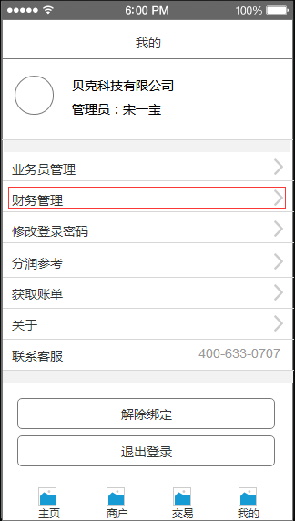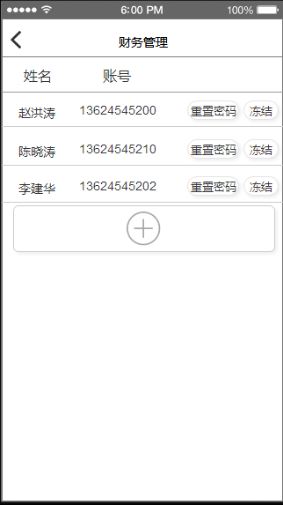  图2-1  图2-2  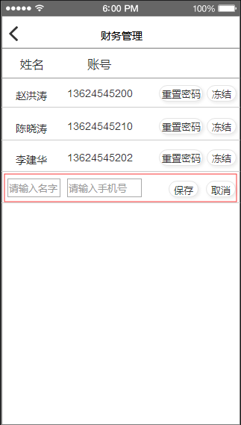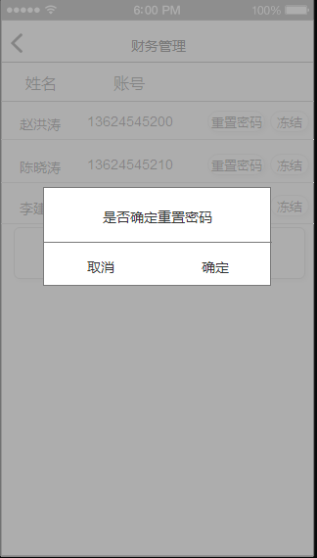  图2-3  图2-4  图2-4
需求描述 | 1、管理员角色打开“我的”界面，选择“财务管理”，如图2-1所示，进入财务管理页面，如图2-2所示  2、财务管理页面下方“加号”为新增财务功能，选择新增后，输入财务信息保存生效，取消即返回，如图2-3所示  3、财务列表右边按键“重置密码”，选择后弹窗确认提示，确定则重置成功，财务需重新绑定，如图2-4所示  4、财务列表右边按键“冻结”，功能用于冻结财务，冻结后财务账号无法登录，冻结财务在列表灰色显示，原冻结按钮变成解冻按钮

2.1.2参数介绍
字段 | 字段说明 | 备注
重置密码 | 重置财务密码 | 默认密码123456，重置后相关角色需重新登录绑定
财务账号 | 要求为手机号码 | 与管理员查看权限一致，无管理权限

2.2 财务角色界面功能说明

2.2.1功能介绍
用户场景 | 财务登录界面显示
功能描述 | 财务登录界面显示
优先级 | 高
前置条件 | 使用财务账号登录
界面呈现 | 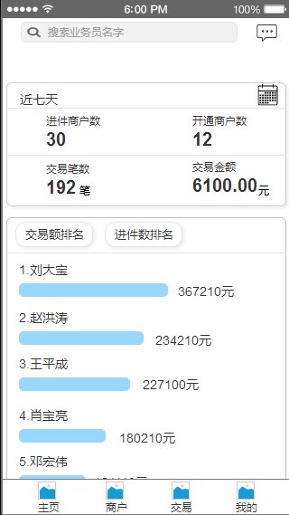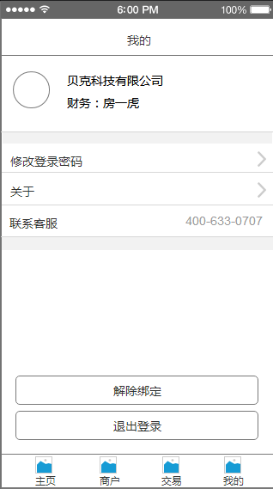  图2-5  图2-6
需求描述 | - 财务角色登录主页界面，除无商户进件功能外，其他界面功能管理员角色一致，如图2-5所示  2、财务角色个人中心，只有修改登录密码、查看公司、联系客服功能，如图2-6所示

2.3 获取账单界面功能说明

2.3.1功能介绍
用户场景 | 交易流水对账
功能描述 | 获取交易流水账单
优先级 | 高
前置条件 | 使用管理员账号登录
界面呈现 | 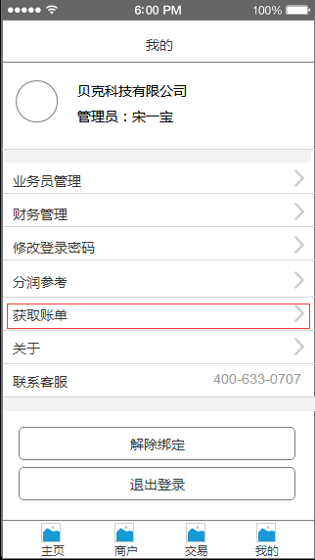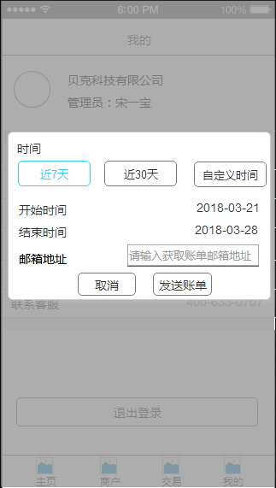  图2-7  图2-8  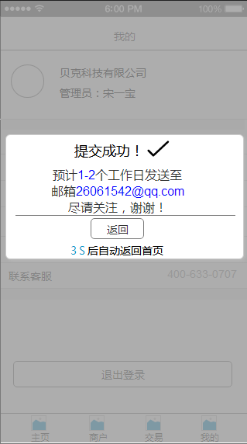  图2-9  图2-4
需求描述 | - 管理员角色打开“我的”界面，选择“获取账单”，如图2-7所示  - 选择“获取账单”后，弹窗选择获取账单的时间区间，输入接收邮箱，然后提交，如图2-8所示  3、提交成功后，弹窗提交成功提示，如图2-9所示  4、账单由财务以表格方式导出，发送指定邮箱，账单字段包括交易日期、商户编号、商户名称、交易笔数、交易额、退款笔数、退款额、实际交易金额、月分润金额。

2.1.2参数介绍
字段 | 字段说明 | 备注
上月分润金额 | 财务确定的上月分润金额 | 当选择为整月时，发送月分润金额
邮箱地址 | 需标准邮箱格式 | 非标准邮箱格式无法提交

2.4 查看分润界面功能说明

2.4.1功能介绍
用户场景 | 查看分润
功能描述 | 查看分润
优先级 | 高
前置条件 | 使用管理员、财务账号登录
界面呈现 | 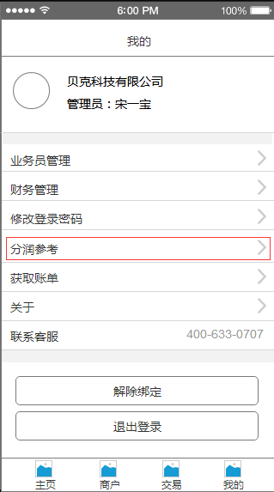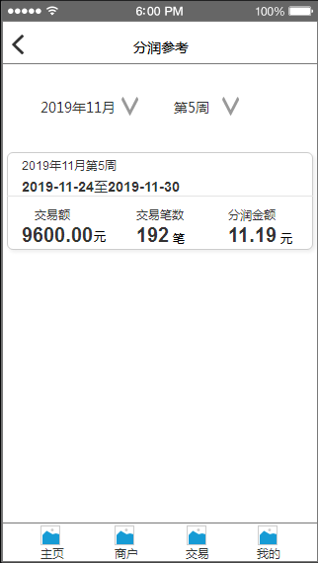  图2-10  图2-10A  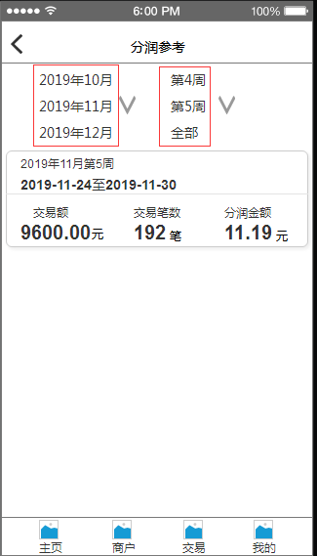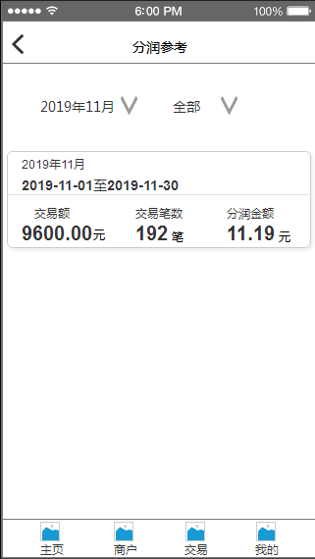  图2-11  图2-11A
需求描述 | 1、管理员、财务角色登录，打开“我的”界面，选择“分润参考”，如图2-10所示  2、分润参考页默认显示近一周分润，如图2-10A所示，可滑动选择月份、周数，如图2-11所示，周数选择“全部”则为整月数据，如图2-11A所示

2.4.2参数介绍
字段 | 字段说明 | 备注
分润金额 | 终端商户费率-服务商费率 | 单位元，显示小数点后两位

2.5 查看商户流水界面功能说明

2.5.1功能介绍
用户场景 | 查看商户流水
功能描述 | 查看商户流水
优先级 | 高
前置条件 | 使用管理员、财务、业务员账号登录
界面呈现 | 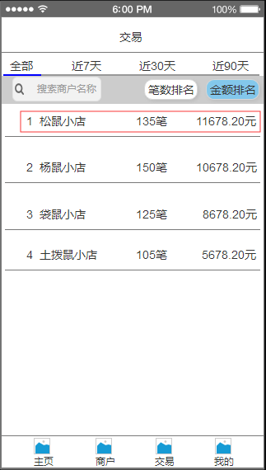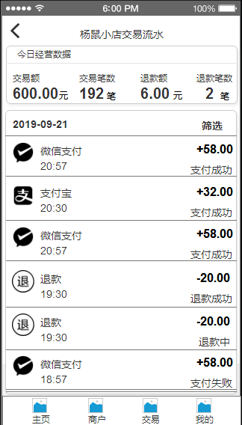  图2-12  图2-13  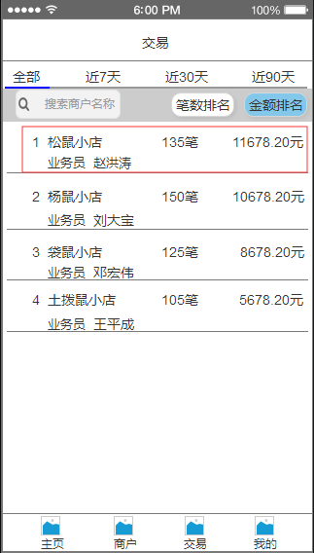  图2-14  图2-15
需求描述 | 1、业务员角色登录，在交易查询界面点击“商户”，进入商户交易流水界面，可筛选、返回上一页，如图2-12、图2-13所示  2、管理员、财务角色登录，在交易界面查询点击“商户”，进入商户交易流水界面，可筛选、返回上一页，如图2-14、图2-15所示

2.5.2参数介绍
字段 | 字段说明 | 备注
商户交易流水 | 显示商户总交易流水 | 无门店流水明细

2.6退出登录、解除绑定

2.6.1功能介绍
用户场景 | 在”我的“界面中选择退出所在界面、解除绑定当前账号
功能描述 | 退出所在界面、解除绑定当前账号
优先级 | 中
前置条件 | 点击“我的”页面中的退出登录、解除绑定
界面呈现 | 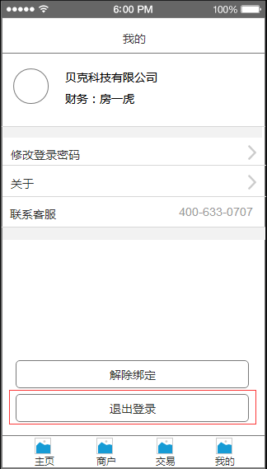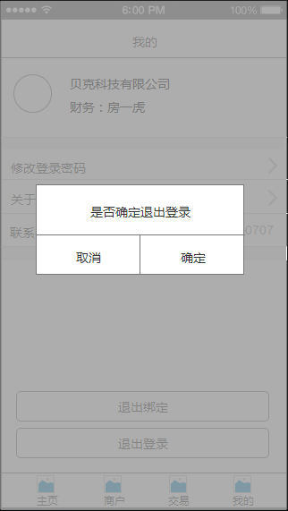  图2-16  图2-17  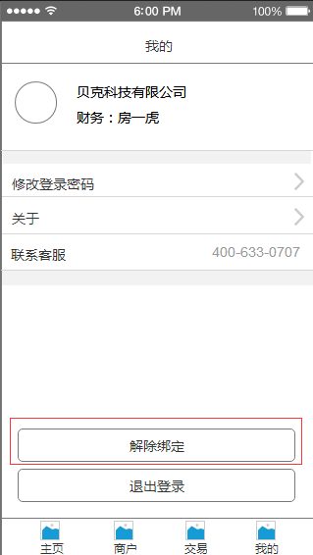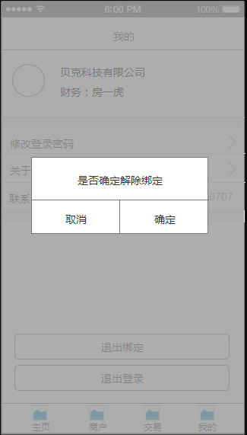  图2-18  图2-19
需求描述 | - 各角色打看“我的”界面，点击“退出登录”，如图2-16所示，弹出框显示“是否确定退出登录”提示,点击“确定”，如图2-17所示，界面自动完成退出并返回到登录界面  - 各角色打看“我的”界面，点击“解除绑定”，如图2-16所示，弹出框显示“是否确定解除绑定”提示,点击“确定”，如图2-19所示，返回“我的”界面，下次需要输入账号、密码登录

2.7 登录选择服务商

2.7.1功能介绍
用户场景 | 各角色二次登录选择、新增绑定服务商
功能描述 | 已绑定服务商列表展示
优先级 | 高
前置条件 | 管理员、财务、业务员账号已绑定至少一个服务商
界面呈现 | 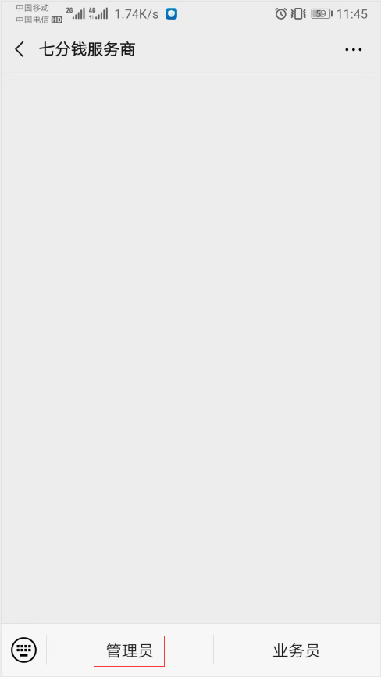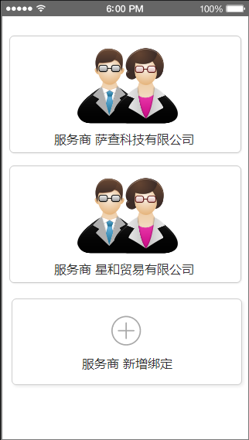  图2-20  图2-21  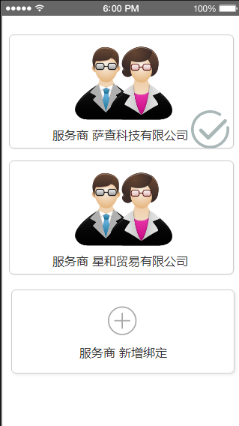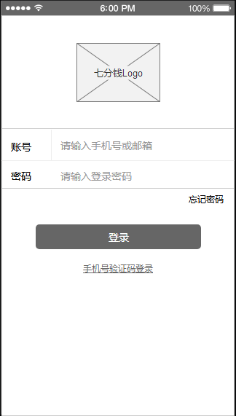  图2-23  图2-22
需求描述 | 1、各角色在公众号菜单选择角色，如图2-20所示，展示已绑定服务商列表，如图2-21所示，  2、选择服务商后，打勾显示，默认2秒跳转对应服务主界面，如图2-22所示  3、选择下方“服务商 新增绑定”，提示输入账号密码登录绑定，如图2-23所示，登录绑定后回到服务商列表界面，服务商列表增加一个服务商

2.7.2参数介绍
字段 | 字段说明 | 备注
未绑登录 | 首次登录、已解绑定服务商 | 无绑定服务商登录不显示服务商列表页，直接进入账号密码登录页

系统原型
见附件

接口需求
无

性能需求
无

安全性需求
无

系统运行环境约束
无

系统运行需求
无

其他需求
无

附件
无

